**Tugas 1 – Mikrokontroler Sebagai Pengendali Utama**

1. Tulislah resume mengenai pin I/O analog dan digital pada ATMega328P yang Anda baca dari data sheet.

**ATMega328** merupakan mikrokontroler keluarga AVR 8 bit. Beberapa tipe mikrokontroler yang sama dengan ATMega8 ini antara lain ATMega8535, ATMega16, ATMega32, ATmega328, yang membedakan antara mikrokontroler antara lain adalah, ukuran memori, banyaknya GPIO (pin input/output), peripherial (USART, timer, counter, dll). Dari segi ukuran fisik, ATMega328 memiliki ukuran fisik lebih kecil dibandingkan dengan beberapa mikrokontroler diatas. Namun untuk segi memori dan periperial lainnya ATMega328 tidak kalah dengan yang lainnya karena ukuran memori dan periperialnya relatif sama dengan ATMega8535, ATMega32, hanya saja jumlah GPIO lebih sedikit dibandingkan mikrokontroler diatas

ATMega328 memiliki 3 buah PORT utama yaitu PORTB, PORTC, dan PORTD dengan total pin input/output sebanyak 23 pin. PORT tersebut dapat difungsikan sebagai input/output digital atau difungsikan sebagai periperal lainnya.

1. Port B Port B merupakan jalur data 8 bit yang dapat difungsikan sebagai input/output. Selain itu PORTB juga dapat memiliki fungsi alternatif seperti di bawah ini.

a. ICP1 (PB0), berfungsi sebagai Timer Counter 1 input capture pin.

b. OC1A (PB1), OC1B (PB2) dan OC2 (PB3) dapat difungsikan sebagai keluaran PWM (Pulse Width Modulation).

c. MOSI (PB3), MISO (PB4), SCK (PB5), SS (PB2) merupakan jalur komunikasi SPI.

d. Selain itu pin ini juga berfungsi sebagai jalur pemograman serial (ISP). 8

e. TOSC1 (PB6) dan TOSC2 (PB7) dapat difungsikan sebagai sumber clock external untuk timer.

f. XTAL1 (PB6) dan XTAL2 (PB7) merupakan sumber clock utama mikrokontroler.

2. Port C Port C merupakan jalur data 7 bit yang dapat difungsikan sebagai input/output digital. Fungsi alternatif PORTC antara lain sebagai berikut.

a. ADC6 channel (PC0,PC1,PC2,PC3,PC4,PC5) dengan resolusi sebesar 10 bit. ADC dapat kita gunakan untuk mengubah input yang berupa tegangan analog menjadi data digital

b. I2C (SDA dan SDL) merupakan salah satu fitur yang terdapat pada PORTC. I2C digunakan untuk komunikasi dengan sensor atau device lain yang memiliki komunikasi data tipe I2C seperti sensor kompas, accelerometer nunchuck.

3. Port D Port D merupakan jalur data 8 bit yang masing-masing pin-nya juga dapat difungsikan sebagai input/output. Sama seperti Port B dan Port C, Port D juga memiliki fungsi alternatif dibawah ini.

a. USART (TXD dan RXD) merupakan jalur data komunikasi serial dengan level sinyal TTL. Pin TXD berfungsi untuk mengirimkan data serial, sedangkan RXD kebalikannya yaitu sebagai pin yang berfungsi untuk menerima data serial.

b. Interrupt (INT0 dan INT1) merupakan pin dengan fungsi khusus sebagai interupsi hardware. Interupsi biasanya digunakan sebagai selaan dari program, misalkan pada saat program berjalan kemudian terjadi interupsi hardware/software maka program utama akan berhenti dan akan menjalankan program interupsi.

c. XCK dapat difungsikan sebagai sumber clock external untuk USART, namun kita juga dapat memanfaatkan clock dari CPU, sehingga tidak perlu membutuhkan external clock.

d. T0 dan T1 berfungsi sebagai masukan counter external untuk timer 1 dan timer 0.

e. AIN0 dan AIN1 keduanya merupakan masukan input untuk analog comparator.

Fitur ATmega328 ATMega328 adalah mikrokontroler keluaran dari atmel yang mempunyai arsitektur RISC (Reduce Instruction Set Computer) yang mana setiap proses eksekusi data lebih cepat dari pada arsitektur CISC (Completed Instruction Set Computer). Mikrokontroler ini memiliki beberapa fitur antara lain:

1. Memiliki EEPROM (Electrically Erasable Programmable Read Only Memory) sebesar 1KB sebagai tempat penyimpanan data semi permanen karena EEPROM tetap dapat menyimpan data meskipun catu daya dimatikan.

2. Memiliki SRAM (Static Random Access Memory) sebesar 2KB.

3. Memiliki pin I/O digital sebanyak 14 pin 6 diantaranya PWM (Pulse Width Modulation) output.

4. 32 x 8-bit register serba guna.

5. Dengan clock 16 MHz kecepatan mencapai 16 MIPS.

6. 32 KB Flash memory dan pada arduino memiliki bootloader yang menggunakan 2 KB dari flash memori sebagai bootloader.

7. 130 macam instruksi yang hampir semuanya dieksekusi dalam satu siklus clock.

1. Gambarkan pin konfigurasi pada Komponen I/O, pin VCC dan GND dan cara kerja singkat berikut ini!
   1. 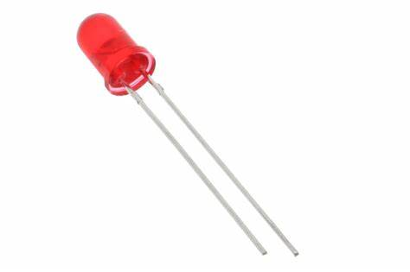LED

**LED** merupakan keluarga dari Dioda yang terbuat dari Semikonduktor. Cara kerjanya pun hampir sama dengan Dioda yang memiliki dua kutub yaitu kutub Positif (P) dan Kutub Negatif (N). LED hanya akan memancarkan cahaya apabila dialiri tegangan maju (bias forward) dari Anoda menuju ke Katoda.

* 1. 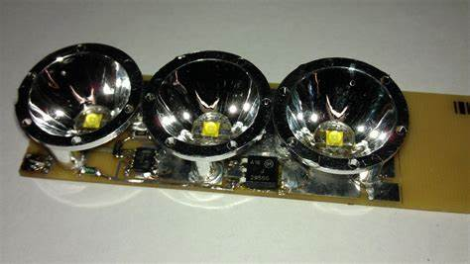LED Bar

**LED** merupakan keluarga dari Dioda yang terbuat dari Semikonduktor. Cara kerjanya pun hampir sama dengan Dioda yang memiliki dua kutub yaitu kutub Positif (P) dan Kutub Negatif (N). LED hanya akan memancarkan cahaya apabila dialiri tegangan maju (bias forward) dari Anoda menuju ke Katoda.

* 1. 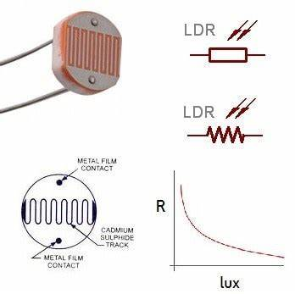LDR

Prinsip kerja **LDR** sangat sederhana tak jauh berbeda dengan variable resistor pada umumnya. LDR dipasang pada berbagai macam rangkaian elektronika dan dapat memutus dan menyambungkan aliran listrik berdasarkan cahaya. Semakin banyak cahaya yang mengenai LDR maka nilai resistansinya akan menurun, dan sebaliknya semakin sedikit cahaya yang mengenai LDR maka nilai hambatannya akan semakin membesar.

* 1. LM35

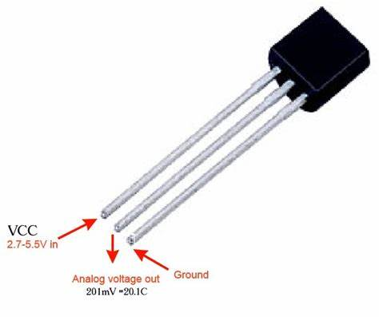

[Foto Ini](http://maxembedded.com/2011/06/sensor-fundamentals/) oleh Penulis yang Tidak Dikenal dilisensikan di bawah [CC BY-NC-ND](https://creativecommons.org/licenses/by-nc-nd/3.0/)

Cara Kerja **LM35** akan melakukan penginderaan pada saat perubahan suhu setiap suhu 1 ºC akan menunjukan tegangan sebesar 10 mV. Pada penempatannya LM35 dapat ditempelkan dengan perekat atau dapat pula disemen pada permukaan akan tetapi suhunya akan sedikit berkurang sekitar 0,01 ºC karena terserap pada suhu permukaan tersebut. Dengan cara seperti ini diharapkan selisih antara suhu udara dan suhu permukaan dapat dideteksi oleh sensor LM35 sama dengan suhu disekitarnya, jika suhu udara disekitarnya jauh lebih tinggi atau jauh lebih rendah dari suhu permukaan, maka LM35 berada pada suhu permukaan dan suhu udara disekitarnya .

* 1. Sensor PIR (yang telah ter-embed dengan modul/shield)

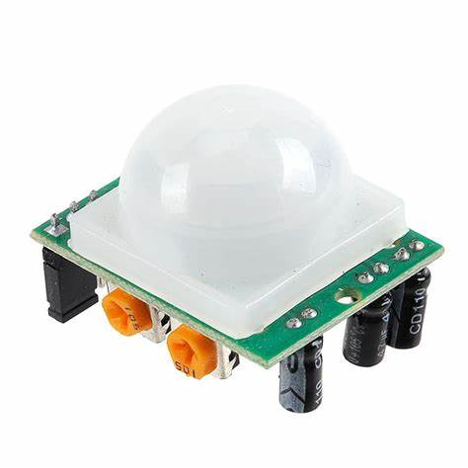

[Foto Ini](http://raspberrypi.stackexchange.com/questions/29323/wirelessly-transmit-sensors-status) oleh Penulis yang Tidak Dikenal dilisensikan di bawah [CC BY-SA](https://creativecommons.org/licenses/by-sa/3.0/)

**Sensor PIR** ini bekerja dengan menangkap energi panas yang dihasilkan dari pancaran sinar inframerah pasif yang dimiliki setiap benda dengan suhu benda diatas nol mutlak. Seperti tubuh manusia yang memiliki suhu tubuh kira-kira 32 derajat celcius, yang merupakan suhu panas yang khas yang terdapat pada lingkungan. Pancaran sinar inframerah inilah yang kemudian ditangkap oleh Pyroelectric sensor yang merupakan inti dari sensor PIR ini sehingga menyebabkan Pyroelectic sensor yang terdiri dari galium nitrida, caesium nitrat dan litium tantalate menghasilkan arus listrik.

* 1. 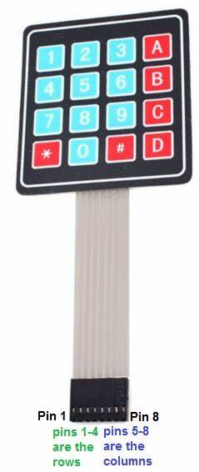Keypad

Cara kerja **keypad** sama dengan saklar push-button pada umumnya, bedanya alih-alih sendiri-sendiri, keypad bekerja berdasarkan baris dan kolom untuk mengurangi jumlah pin. Dengan baris dan kolom, sebuah keypad 4X4 yang terdiri dari 16 saklar hanya perlu 8 PIN (4 barir dan 4 kolom)

* 1. 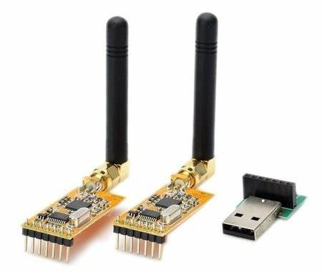APC220

**APC 220** Wireless data transceiver dapat mengirimkan dan menerima data serial melalui media udara, dengan rentang frekuensi yang dapat digunakan dari 418 MHz – 455 MHz dengan kecepatan praktis karena dari segi ukuran cukup kecil dan penggunaan pin nya cukup mudah. Modul tersebut bekerja dengan supply antara 3.5 VDC sampai 5 VDC. Dalam satu modul bisa digunakan sebagai pengirim sekaligus penerima dalam waktu yang berbeda.data serial yang dipancarkan melalui RF diumpamakan ke modul APC oleh mikrokontroler secara serial. Begitu pula data yang diterima, akan di ambil oleh mikrokontroler secara serial.

* 1. 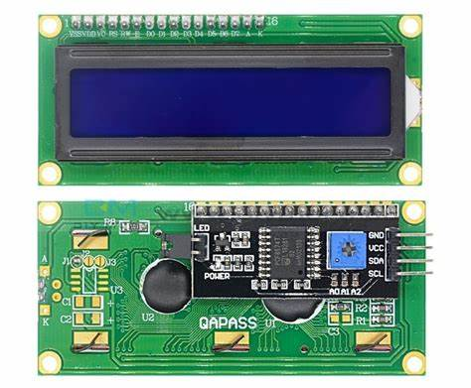LCD

**Backlight LCD** yang berwarna putih akan memberikan pencahayaan pada Kristal Cair atau Liquid Crystal. Kristal cair tersebut akan menyaring backlight yang diterimanya dan merefleksikannya sesuai dengan sudut yang diinginkan sehingga menghasilkan warna yang dibutuhkan.

* 1. 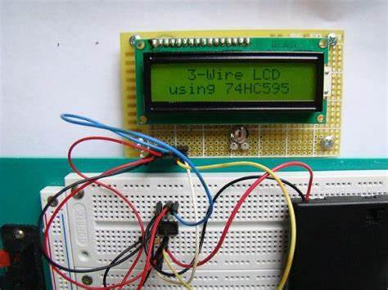LCD dengan shift register

**Shift register** adalah rangkaian yang berfungsi untuk mengubah data serial menjadi paralel. Sebelumnya kita harus mengetahui dulu apa yang dimaksud komunikasi serial dan paralel. Pada komunikasi serial, komunikasi data hanya menggunakan 2 buah koneksi yaitu adalah koneksi data dan clock

* 1. 7-segmen

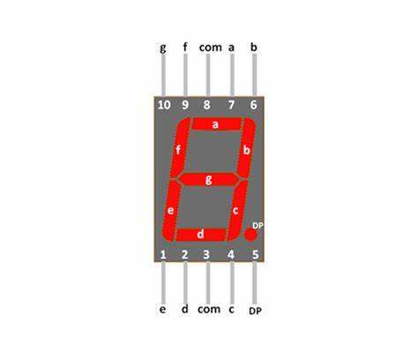

Prinsip kerja dari **seven segment** ini adalah inpuan bilangan biner pada switch dikonversi masuk kedalam decoder, baru kemudian decoder mengkonversi bilangan biner tersebut ke dalam bilangan desimal, yang mana bilangan desimal ini akan ditampilkan pada layar seven segmen. Fungsi dari decoder sendiri adalah sebagai pengkonversi bilangan biner ke dalam bilangan desimal.

* 1. 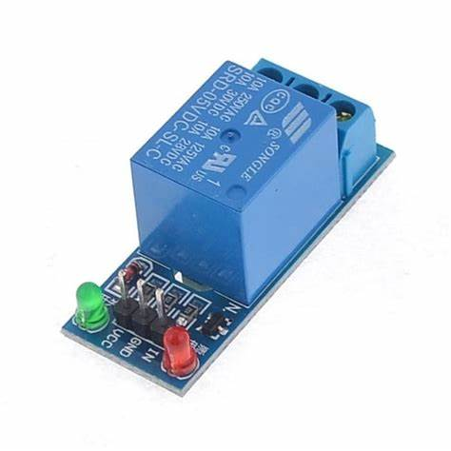Modul relay 1 channel

**Relay** dapat bekerja karena adanya gaya elektromagnetik. Ini tercipta dari inti besi yang dililitkan kawat kumparan dan dialiri aliran listrik.

Saat kumparan dialiri listrik, maka otomatis inti besi akan jadi magnet dan menarik penyangga sehingga kondisi yang awalnya tertutup jadi terbuka (Open).

Sementara pada saat kumparan tak lagi dialiri listrik, maka pegas akan menarik ujung penyangga dan menyebabkan kondisi yang awalnya terbuka jadi tertutup (Close).

Secara umum kondisi atau posisi pada relay terbagi menjadi dua, yaitu:

* NC (Normally Close), adalah kondisi awal atau kondisi dimana relay dalam posisi tertutup karena tak menerima arus listrik.
* NO (Normally Open), adalah kondisi dimana relay dalam posisi terbuka karena menerima arus listrik.
  1. 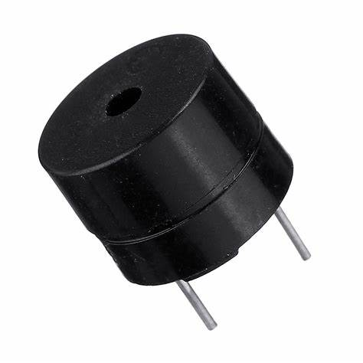Buzzer

Prinsip kerja dari **buzzer** elektronika hampir sama dengan loud speaker dimana buzzer juga terdiri dari kumparan yang terpasang secara diafragma. Ketika kumparan tersebut dialiri listrik maka akan menjadi elektromagnet sehingga mengakibatkan kumparan tertarik ke dalam ataupun ke luar tergantung dari arah arus dan polaritas magnetnya. Karena kumparan dipasang secara diafragma maka setiap kumparan akan menggerakkan diafragma tersebut secara bolak-balik sehingga membuat udara bergetar yang akan menghasilkan suara.

* 1. 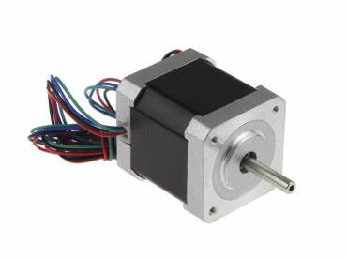Motorstepper

Prinsip kerja **motor stepper** adalah mengubah pulsa-pulsa input menjadi gerakan mekanis diskrit. Oleh karena itu untuk menggerakkan motor stepper diperlukan pengendali motor stepper yang membangkitkan pulsa-pulsa periodik.

* 1. 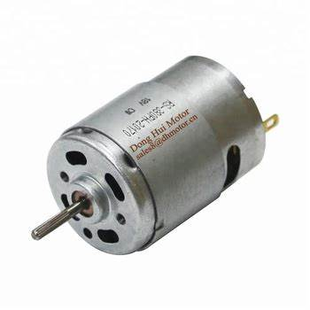MotorDC

Pada prinsipnya **motor listrik DC** menggunakan fenomena elektromagnet untuk bergerak, ketika arus listrik diberikan ke kumparan, permukaan kumparan yang bersifat utara akan bergerak menghadap ke magnet yang berkutub selatan dan kumparan yang bersifat selatan akan bergerak menghadap ke utara magnet. Saat ini, karena kutub utara kumparan bertemu dengan kutub selatan magnet ataupun kutub selatan kumparan bertemu dengan kutub utara magnet maka akan terjadi saling tarik menarik yang menyebabkan pergerakan kumparan berhenti.

* 1. 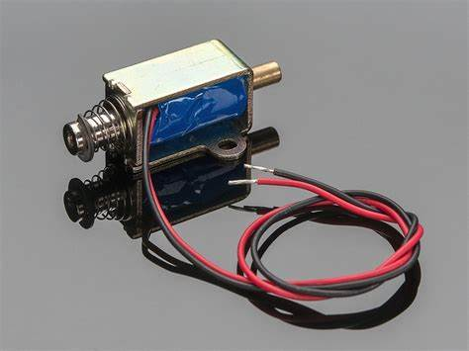Electric Solenoid

Prinsip kerja dari **solenoid** valve yaitu katup listrik yang mempunyai koil sebagai penggeraknya dimana ketika koil mendapat supply tegangan maka koil tersebut akan berubah menjadi medan magnet sehingga menggerakan piston pada bagian dalamnya ketika piston bertekanan yang berasal dari supply (service unit), pada umumnya solenoid valve pneumatic ini mempunyai tegangan kerja 100/200 VAC namun ada juga yang mempunyai tegangan kerja DC.

* 1. 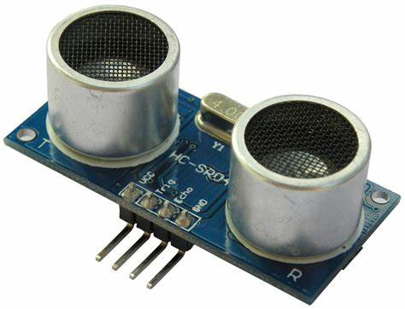Sensor Ultrasonic

Pada **sensor ultrasonik**, gelombang ultrasonik dibangkitkan melalui sebuah alat yang disebut dengan piezoelektrik dengan frekuensi tertentu. Piezoelektrik ini akan menghasilkan gelombang ultrasonik (umumnya berfrekuensi 40kHz) ketika sebuah osilator diterapkan pada benda tersebut. Secara umum, alat ini akan menembakkan gelombang ultrasonik menuju suatu area atau suatu target. Setelah gelombang menyentuh permukaan target, maka target akan memantulkan kembali gelombang tersebut. Gelombang pantulan dari target akan ditangkap oleh sensor, kemudian sensor menghitung selisih antara waktu pengiriman gelombang dan waktu gelombang pantul diterima.